

**BURSA TEKNİK ÜNİVERSİTESİ MÜHENDİSLİK VE DOĞA BİLİMLERİ FAKÜLTESİ BİLGİSAYAR MÜHENDİSLİĞİ BÖLÜMÜ**

**MKT0211 – ELEKTRONİK I**

**(GÜZ 2019)**

**DENEY IV**

**DİYOT DEVRELERİ – KIRPICILAR**

|  |  |  |  |  |  |  |
| --- | --- | --- | --- | --- | --- | --- |
| **Deneyi Yapanın** | | | | **Değerlendirme** | | |
|  | | |  |  |  |  |
| **Ad ve Soyadı:** | | |  | **~~Ön Çalışma:~~** | **~~/ 30%~~** |  |
|  |  | Zehra Aktürk |  |  |  |
|  | | |  |  | | |
| **Öğrenci Numarası:** | | |  | **Deney Performansı:** | | |
|  |  | 21360859049 |  | **/ 60%** | |  |
|  |  |  |  |  | | |
| **~~Laboratuvar Grubu~~** | **~~(Cuma 1)~~** | **~~:~~** |  | **Sonuçlar:** | | |
|  |  |  |  | **/ 40%** | |  |
|  | | |  |  | | |
| **Tarih:** | | |  | **TOPLAM:** | | |
|  |  |  |  | **/ 100%** | | |
|  | | |  |  | | |
| **İmza:** | | |  | **Tarih + Değerlendiren / İmza / Paraf:** | | |
|  |  |  |  |  |  |  |



**LABORATUVAR KURALLARI**

1. Laboratuvar çalışmaları 09:00 itibariyle başlar. Her öğrenci kendi grubunda deneye girmekle yükümlüdür. Grubuna geç kalan öğrencinin (ya da başka bir mazeretle) diğer grup ile ya da başka bir saatte uygulamaya girmesine izin verilmez.
2. Geçerli bir mazereti olmaksızın laboratuvar çalışmalarına katılmayan öğrenciler o deneyden sıfır
   1. puan alırlar. Mazereti olan öğrenciler bu durumunu gösterir resmi onaylı bir belge ile (örneğin sağlık raporu gibi) başvurarak o deneyden MUAF sayılabilirler.
3. Öğrenciler deneye kendine ait güncel (GÜZ 2019) föy ile gelmelidir. Deney föyü olmadan gelen öğrenciler deneye alınmazlar. Her öğrenci deneye gelmeden önce ilgili föyü dikkatlice okumalı ve gerekli ön hazırlık çalışmalarını yapmalıdır. ~~Ön hazırlık adı altında yapılan çalışmalar deney~~ ~~esnasında deney sorumluları tarafından değerlendirilecektir.~~ *~~(Bakınız Değerlendirme bölümü Kısım I)~~*
4. Öğrenciler deneyin yapılışı esnasında mutlaka föylerinde belirtilmiş olan adımları takip etmelidir. Laboratuvar saatleri içerisinde yardımlaşmada bulunulması ve her türden materyal paylaşımı

yasaktır. Her öğrenci deneyin yapılışında gösterdiği performans ölçüsünde değerlendirilecektir.

*(Bakınız Değerlendirme bölümü Kısım II)*

1. Laboratuvar saatleri içerisinde mobil telefon, tablet ve (izin verilmedikçe) dizüstü bilgisayar vb. kullanılması yasaktır. Aynı zamanda ders notu, kitap vb. gibi materyaller de kullanılmamalıdır.
2. Deneylerden elde edilen sonuçlar föylerde belirtilmiş olan alanlara düzenli olarak kaydedilmelidir. Bu esnada deney sorumluları deney hakkında sorular yöneltebilir. Öğrenciler bu

sorulara ve elde ettikleri sonuçlara göre bir değerlendirme puanı alacaklardır. *(Bakınız* *Değerlendirme bölümü Kısım III)*

1. Deneyde yapılacakların tamamlanması ve sonuçların kaydedilmesi için verilen süre 60 dakikadır. Bu süre sonunda deneye ilişkin tamamlanmayan kısımlar yapılmamış sayılacak ve sıfır (0) not ile değerlendirileceklerdir.
2. Deney sonunda ilgili tüm alanları doldurulup tamamlanmış föyler deney sorumlusuna teslim edilecektir. Föy teslim etmeden ya da izin almaksızın laboratuvardan ayrılmak yasaktır.
3. Her öğrenci kendisine atanmış olan masa ve üzerindekileri (cihazlar ve elemanlar) temiz ve eksiksiz olarak kullanmakla yükümlüdür. Bu durum deney sonunda deney sorumluları tarafından ayrıca denetlenmektedir. Eksik cihaz ya da eleman olmasından öğrenci sorumlu tutulacaktır.
4. Gerekli görülmesi durumunda deney sorumluları laboratuvar oturma düzenini (yer değiştirme, gruplama vb.) ve deney sırasını değiştirme hakkına sahiptir.
5. Öğrenciler tüm yarıyıl boyunca laboratuvar çalışmaları esnasında bu kurallara uymakla yükümlüdür. MKT0211 – Elektronik I dersine kayıt yaptıran her öğrenci bu kuralları kabul etmiş sayılır.

**Laboratuvar ile ilgili her konuda aşağıda belirtilen iletişim kaynaklarından bağlantı kurabilirsiniz:**

|  |  |  |  |  |  |  |  |
| --- | --- | --- | --- | --- | --- | --- | --- |
| Doç. Dr. Haydar ÖZKAN | [haydar.ozkan@btu.edu.tr](mailto:haydar.ozkan@btu.edu.tr) | | | | | |  |
|  |  | |  | |  |  |  |
| Arş.Gör. Mehmet Cüneyt ÖZBALCI | [mehmet.ozbalci@btu.edu.tr](mailto:mehmet.ozbalci@btu.edu.tr) | | | | | |  |
| Arş.Gör. Esma İbiş | [esma.ibis@btu.edu.tr](mailto:esma.ibis@btu.edu.tr) | | | | | |  |
|  |  | |  | | |  |  |
|  |  |  | |
|  |  |  | |
|  |  |  | |
|  |  |  | |

Sayfa **2** / **7**



**KISIM I – KIRPICI DEVRELER**

***Ön Çalışma:***

*Aşağıdaki devrelerin çıkışında gözlenecek işaretleri yanlardaki grafikler üzerinde çiziniz. (giriş işaretleri sinüzoidaldir)*

Sayfa **3** / **7**

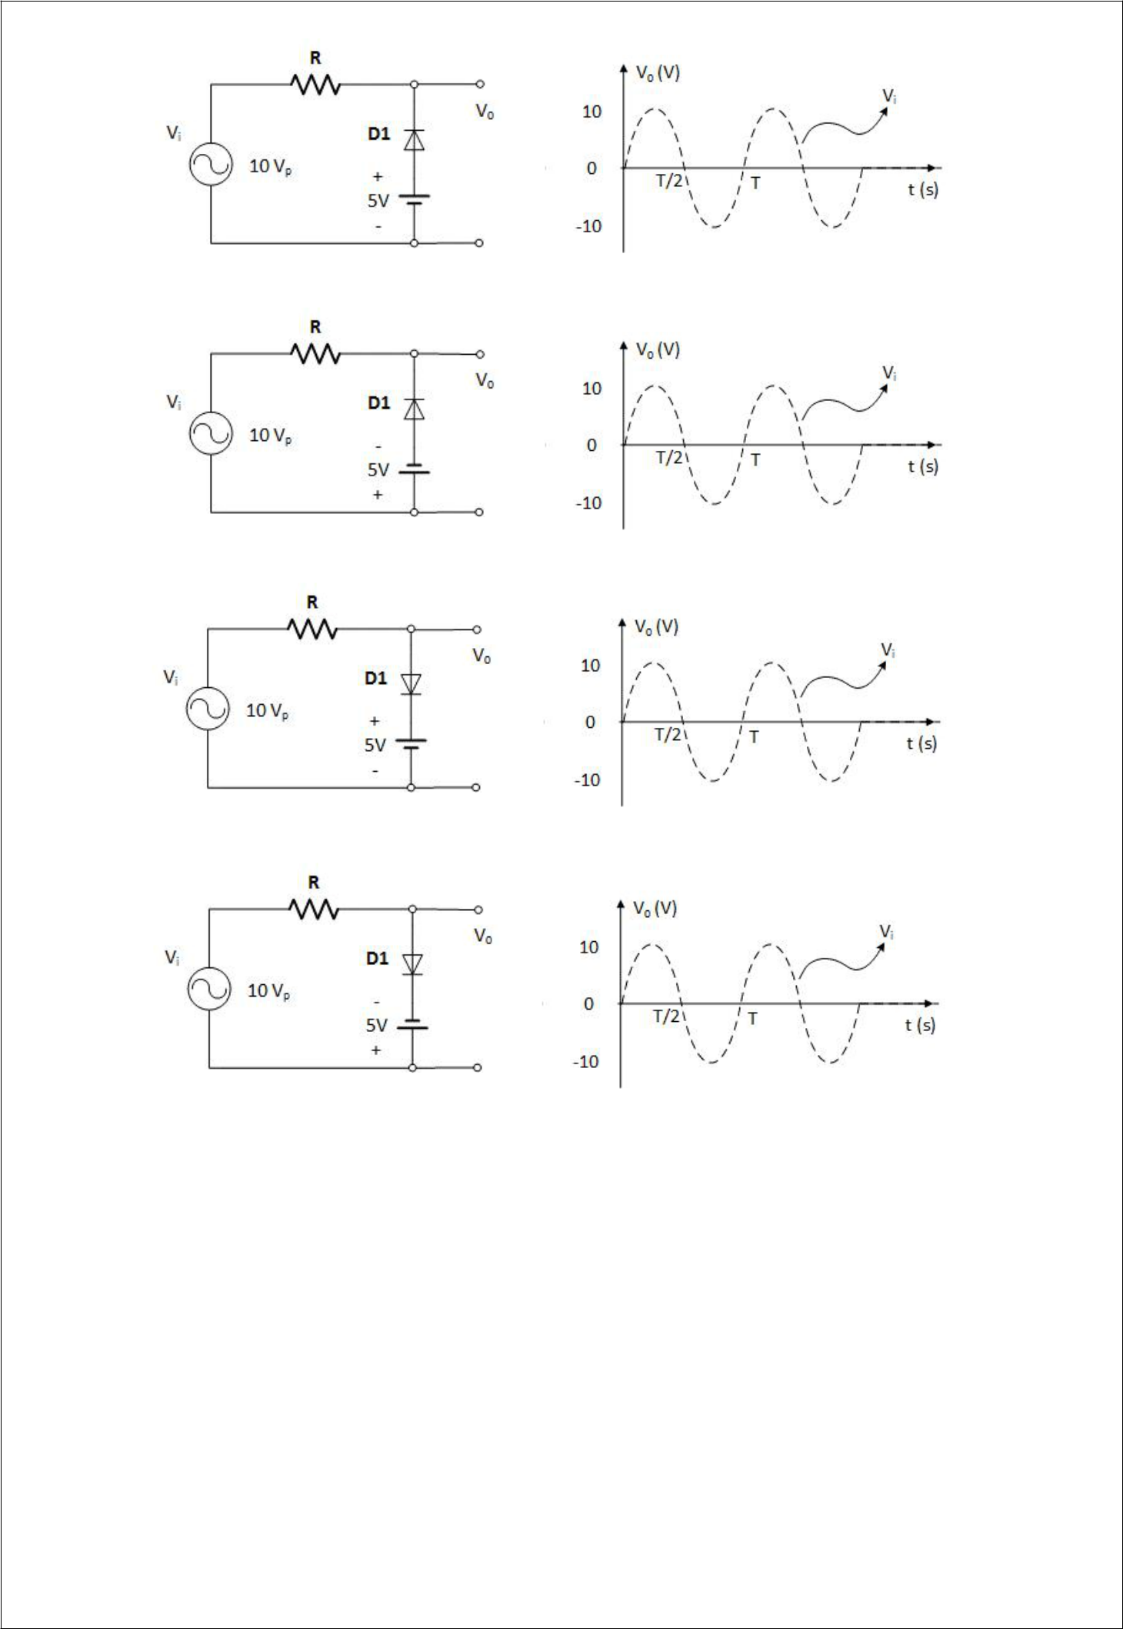

**Şekil 1.**

**Şekil 2.**

**Şekil 3.**

**Şekil 4.**

1. **Şekil 5.a, 6.a, 7.a** ve **8.a**’da görülen devreleri sırasıyla kurunuz. (**D1** diyotu **1N4148**dir)
2. Tüm devrelere giriş işareti olarak (**10Vp** - **1 kHz**)lik sinüzoidal dalga uygulayınız.
3. Giriş ve çıkış işaretlerini osiloskop ile (DC modda) aynı anda gözleyiniz.
4. Osiloskop ekranından gözlemlediğiniz her iki işareti de **Şekil 5.b, 6.b, 7.b** ve **8.b** üzerine çiziniz.

Sayfa **4** / **7**

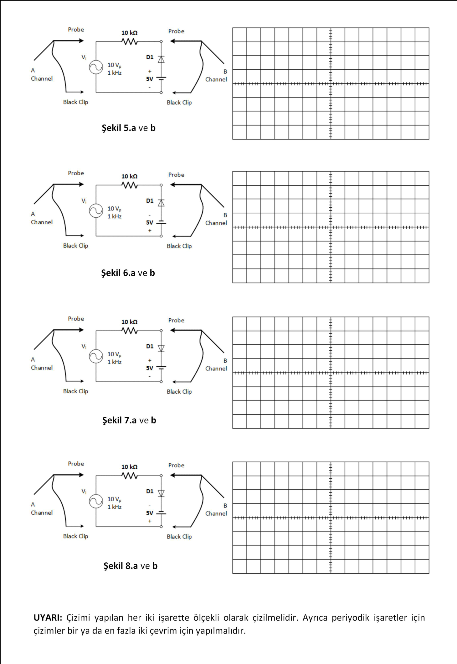

1-Proteustan Osilaskop sinyal görüntüsünü buraya y

apıştırınız. Giriş ve çıkış sinyallerini üst üste gösteriniz

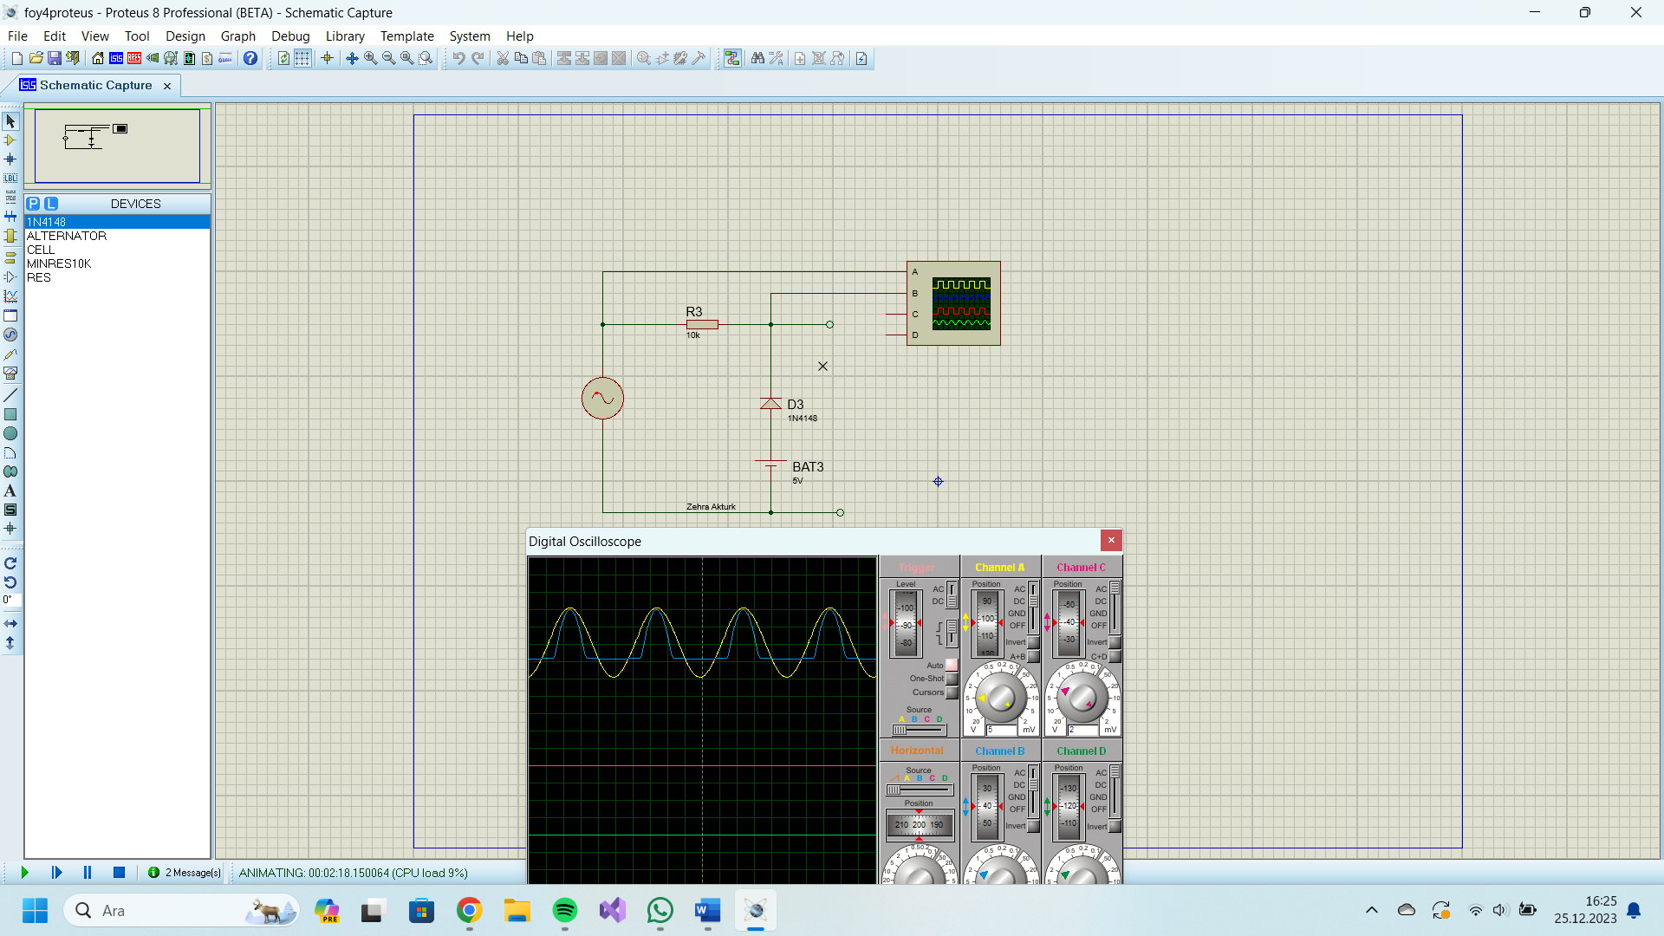

2-Proteustan Osilaskop sinyal görüntüsünü buraya yapıştırınız. Giriş ve çıkış sinyallerini üst üste gösteriniz

metin, ekran görüntüsü, ekran, görüntüleme, yazılım içeren bir resim

Açıklama otomatik olarak oluşturuldu

3-Gerçek labdaki Osilaskop ekran görüntüsünü Buraya çiziniz

4-Gerçek labdaki Osilaskop ekran görüntüsünü Buraya çiziniz

Sayfa **5** / **7**

**Devrelerin Çalışma mantığınız anlatınız:**

1. Şekil 5 deki Devrenin çalışma mantığını Proteus deneyinden sonra kendi cümlelerinizle aşağıdaki boşluğa anlatınız .

Deney bir kırpma devresidir. Çıkış sinyalindeki dalganın alt kısımları kırpılmıştır. Alternatif akım kaynağından gelen akım, direnç üzerinden geçerken bir gerilim düşüşü meydana getirir. Bu düşük gerilim, ters bağlanmış diyodu, doğru yönde iletim yapmasını engellerken, ters yönde iletimine izin verir.

1. Şekil 6 deki Devrenin çalışma mantığını Proteus deneyinden sonra kendi cümlelerinizle aşağıdaki boşluğa anlatınız.

Eğer DC kaynağı doğru bağlanmışsa bu durum bir düzenleme (regülasyon) devresi olabilir. Bu durumda, DC kaynağı doğru akımı stabil bir şekilde sağlamak ve devredeki diğer elemanlara uygun bir gerilim seviyesi sağlamak amacıyla kullanılıyordur.

1. Şekil 7 deki Devrenin çalışma mantığını lab deneyinden sonra kendi

**el yazınızla** aşağıdaki boşluğa anlatınız

1. Şekil 8 deki Devrenin çalışma mantığını lab deneyinden sonra kendi

**el yazınızla** aşağıdaki boşluğa anlatınız

Sayfa **7** / **7**